Grupa młodsza ,,Krasnale”

Poniedziałek:29 03.2021
Od poniedziałku zaczynam realizować temat :CZEKAMY NA ŚWIĘTA WIELKANOCNE.
Mam nadzieje , że wspólnie z państwem będziemy realizować zadania z podstawy programowej, by wasze dziecko rozwijało się harmonijnie, było radosne i chętnie uczyło się przez zabawę.
Zachęcam do rozmowy z dzieckiem na temat wielkanocnych zwyczajów .
Przebieg zajęcia:
1.Powitanka rymowanka
„Mało nas, mało nas
chodźcie do nas wszyscy wraz.
Krok do przodu i krok w tył,
żeby dzień wesoły był”.
2.„Wielkanocne zwyczaje”. Rozmowa z dziećmi w oparciu o wiersz
D. Gellner „Wielkanocne kolory”, ilustracje i własne doświadczenia.
„Wielkanocne kolory”
Na wielkanocnym stole
kolor się miesza z kolorem.
Śmieją się z każdej strony
owsa wstążki zielone,
bazie, srebrne jak deszczyk ...
I co jeszcze ?
Przy obrusie biała falbanka,
zloty dzwonek baranka
i tysiąc różnych kolorów
na świątecznych pisankach !
3.Co pasuje do Świąt Wielkanocnych?
,,Wielka Księga Tropicieli” str.67-5-latki
Rodzic. przygotowuje różnorodne rekwizyty związane ze Świętami Wielkanocnymi i Bożego Narodzenia: koszyk, pisanki, palmę, baranka, bombki, łańcuch, sylwetę choinki. Dziecko wybiera te, które pasują do zbliżających się Świąt Wielkanocnych i próbuje uzasadnić odpowiedź.
4.„Pisanki” – zabawa ruchowa przy piosence „Piosenka wielkanocna” (sł. A. Galica, muz. T. Pabisiak, „Zabawy muzyczne 4-latków”),muz youtube
Pisanki, pisanki,
jajka malowane
nie ma Wielkanocy
bez barwnych pisanek.
Pisanki, pisanki
jajka kolorowe,
na nich malowane
bajki pisankowe.
Na jednej kogucik,
a na drugiej słońce,
śmieją się na trzeciej
laleczki tańczące.
Na czwartej kwiatuszki,
a na piątej gwiazdki.
na każdej pisance
piękne opowiastki
Dz. otrzymują wycięte z kartonu dwie sylwety pisanek. Trzymając je w ręku poruszają się w dowolny sposób po pokoju. Gdy piosenka cichnie siada skrzyżnie i palcem obrysowują sylwety pisanek leżących na podłodze.
5.„Wielkanocne symbole”. Dzielenie słów: jajko, baranek, palma, pisanka na sylaby. Globalne czytanie wyrazów, próby dopasowania podpisu do obrazka.
5-latki
,,Tropiciele” karta3 str.23..Święta Wielkanocne”-naklejanie wyciętych obrazkówobrazków po wysłuchaniu piosenki,,Pisanki”
4-latki
Kolorowanie koszyka wielkanocnego(str40)wyprawka plastyczna
3-latki
Smarowanie klejem i wysypywanie białą kaszą manna narysowanego baranka .
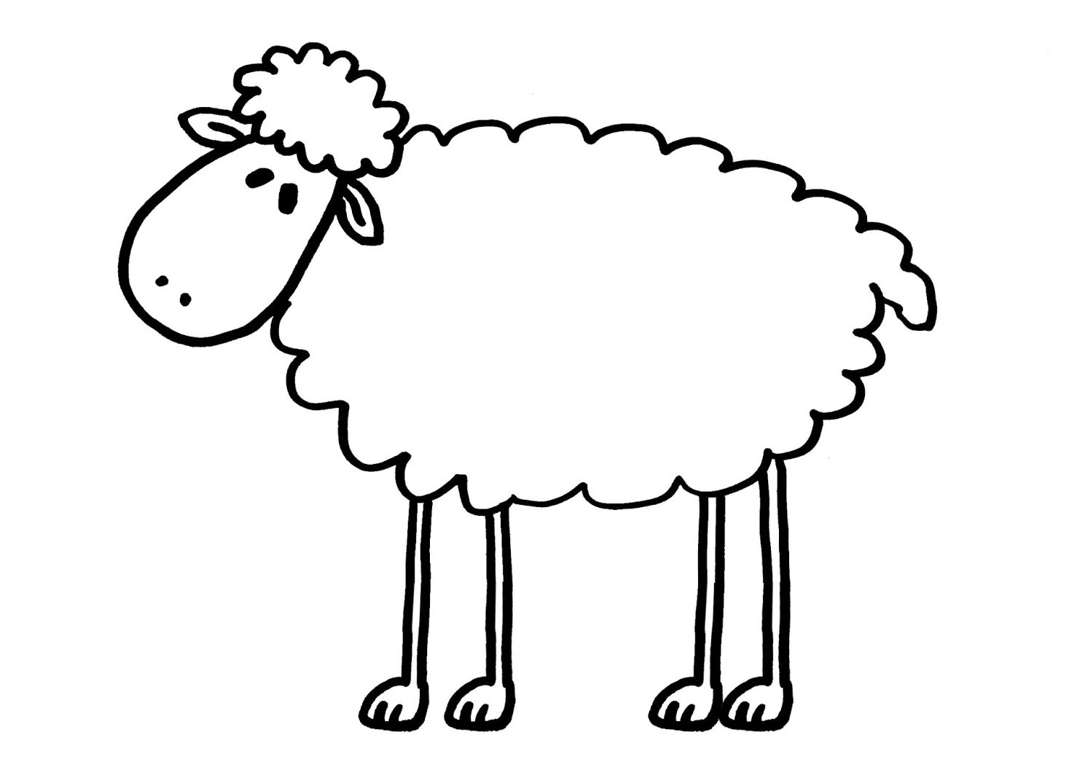
baranek
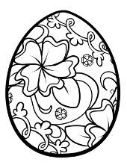pisanka

6.„Kura znosi jajko” – zabawa z elementami liczenia.
Dziecko i Rodzic naprzemiennie rzuca kostką do gry, mówiąc KURA ZNOSI JAJKA. ILE ICH ZNIOSŁA? Dziecko. Liczy kropki na kostce i podają liczbę oczek, a potem tyle razy mówi Ko i odgina kolejne palce, Rodzic kontroluje wykonanie zadania.
7.„Zajączki” – zabawa paluszkowa Dziecko pokazuje na palcach razem z Rodzicem
Pięć zajączków małych kica na polanie.
Gdy się jeden schowa, ile tu zostanie?
Pięć zajączków małych kica na polanie.
Gdy się dwa schowają. Ile tu zostanie?
Pięć zajączków małych kica na polanie.
Gdy się trzy schowają ile tu zostanie?
Pięć zajączków małych kica na polanie.
Gdy odejdą cztery, ile tu zostanie?
Pięć zajączków małych kica na polanie.
Kiedy pięć się schowa, ile tu zostanie?
Pięć zajączków małych już do mamy kica.
Kocha je ogromnie mama zajęczyca zaplata palce obu dłoni i lekko kołysze splecionymi dłońmi.
8.Praca indywidualna – „Pisanka”- malowanie palcem farbami plakatowymi.
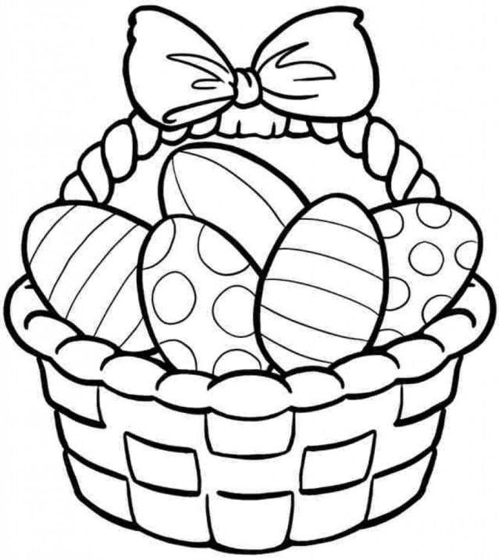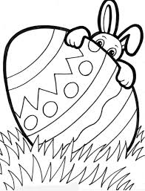

Po południu zachęcam do wspólnej zabawy w liczenie i kolorowanie kredkami olejnymi, możemy zaproponować zabawę Ile pokolorowałeś?, tyle razy podskocz, klaśnij, tupnij, obróć się wokół własnej osi itp. Zabawy,4-latek może wyciąć koszyk
nożyczkami, siedząc obok Rodzica.
Wtorek:30.03.2021
Proponuję Państwu w wolnej chwili zestaw zabaw ruchowych z dzieckiem:
Każdą zabawę można powtórzyć 2,3x razy
1.Marsz po pokoju i gra na grzechotce(puszka metalowa z kaszą, grochem ,ryżem zaklejona plastrem lub taśmą)
2.Zabawa bieżna ,, Samochody”-jedziemy na wycieczkę do lasu-dziecko biega po pokoju udając, że trzyma kierownicę, kiedy rodzic pokaże w górze maskotę w kolorze czerwonym)-dziecko zatrzymuje się na chwilę
3.Zabawa z elementem podskoku ,,Zajączki”-dziecko skacze jak zając na klaśnięcie Rodzica zasypia (na chwilę kładzie się zna podłodze).
4.Zabawa,,Pszczókła i kwiaty”-dziecko naśladuje lot pszczółki na klaśnięcie Rodzica siada na rozłożone na podłodze poduszki, za każdym razem na inną poduszkę.
5.Zabawa,,Mamo ,mamo ile kroków”-dziecko zbliża się do mamy licząc kroki ( doskonali liczenie)
6.Zabawa z elementem podskoku ,,Piłeczki”-dziecko podskakuje obunóż w góre,Rodzic głośno liczy podskoki.
7.Zabawa ćw. stopy-Chodzimy na paluszkach i całych stopach naprzemiennie przy piosence wybranej przez Państwa.
Zachęcam także do korzystania z darmowych kolorowanek zamieszczonych w Internecie.
Proponuje osłuchanie z krótkim wierszem:
Zdziwiła się kura, a to niespodzianka
.Jeszcze wczoraj jajko , a dzisiaj pisanka.

Środa:31.03.2021 r.
W środy prowadzę z dziećmi zajęcie umuzykalniające Według planu na tę środę przygotowałam osłuchanie z piosenka pt:,,Z jajkiem i zającem” sł i muz.K. Bożek-Gowik i zachęcam Państwa do zabawy z dzieckiem.
Tekst piosenki (melodia you tube)
Z JAJKIEM I ZAJĄCEM sł. i muz. K. Bożek – Gowik
Skacze drogą zając, skacze pomalutku,
przykucnął za płotem, hop, i już w ogródku.
Kic, kic, kic, cichutko skrada się do domu,
każdemu zostawia prezent po kryjomu.
Ref. Święta wielkanocne z jajkiem i zającem,
słoneczne, pachnące święta wielkanocne.
Idą chłopcy drogą, idą pomalutku,
przykucnęli cicho, hop,, i już w ogródku.
Naraz śmiech i wrzawa. ”Śmigus – dyngus!” – krzyczą
i dziewczynki łapią, i wodą je chlapią.
Ref. ......
1,Dziecko słucha piosenki, ,Z jajkiem i zającem” i rozmawia z rodzicem na temat jej treści, nastroju
2.Dziecko słucha piosenki i wyklaskuje rytmicznie refren
3.Zabawa ruchowa ,,Zajączek do domu”-dziecko siedzi na poduszce (w norce)na słowa :,,zajączek na spacer!”-Dziecko skacze na czworakach.
4. Próba powtarzania z Rodzicem tekstu I zwrotki i refrenu piosenki
4.Zabawa,,Gumowe zabawki”-dziecko w przysiadzie podpartym nabiera powietrze nosem i po woli wstaje unosząc ręce ku górze, a następnie wykonuje szybki przysiad wyginając ciało i wypuszczając powietrze.
5.Dziecko obraca się w kole z Rodzicem przy piosence, na refren zatrzymuje się i śpiewa refren piosenki.
6.Pochwała za piękny śpiew i zabawę.
Zachęcam do wydrukowania obrazka z zajączkiem i pomalowania go farbami.
5-latki
,,Tropiciele” karta 3 str.25,,Święta Wielkanocne”-zapoznanie z cyfrą 8,nazywanie liczebników głównych i porządkowych
4-latki-,,Witraż-pisanka”-wypychanie i podklejanie krepiną
3-latki-malowanie palcem farba plakatowąwyciętego jajka-kraszanka

Czwartek:01 04.2021
Proponuję zabawę matematyczną pt:: ,,Policz jajka”-proszę wyciąć z białego papieru kształt jajek i z dzieckiem przeliczyć je kolejno, następnie niech dziecko pokoloruje kredkami jedno z wybrany jaj i ułoży je przed sobą .Licząc od lewej strony niech mówi –które z jajek w kolejności jest kolorowe( np. drugie, trzeci, czwarte i tak przekładając dziecko uczy się liczebników porządkowych .Następnie można kolorowe jajko pociąć na części i poprosić dziecko o złożenie w całość. Pozostałe jajka dziecko może ozdobić gotowymi naklejkami lub coś wyciąć z kolorowego papieru i nakleić.
Proponuję powtórzenie wiersz
Zdziwiła się kura, a to niespodzianka
Jeszcze wczoraj jajko , a dzisiaj pisanka.
Zachęcam do korzystania ze stron internetowych WSiP - Pomysł na dobry start
Piątek:02.04.2021r.
Proponuję Państwu w wolnej chwili zestaw zabaw ruchowych z dzieckiem;
1.Marsz po pokoju i gra na grzechotce(puszka metalowa z kaszą, grochem ,ryżem zaklejona plastrem lub taśmą)
2.Zabawa bieżna ,, Samochody”-jedziemy na wycieczkę do lasu-dziecko biega po pokoju udając, że trzyma kierownicę, kiedy rodzic pokaże w górze maskotę w kolorze czerwonym)-dziecko zatrzymuje się na chwilę
3.Zabawa z elementem podskoku ,,Zajączki”-dziecko skacze jak zając na klaśnięcie Rodzica zasypia (na chwilę kładzie się zna podłodze).
4.Zabawa,,Pszczókła i kwiaty”-dziecko naśladuje lot pszczółki na klaśnięcie Rodzica siada na rozłożone na podłodze poduszki, za każdym razem na inną poduszkę.
5.Zabawa,,Mamo ,mamo ile kroków”-dziecko zbliża się do mamy licząc kroki ( doskonali liczenie)
6.Zabawa z elementem podskoku ,,Piłeczki”-dziecko podskakuje obunóż w góre,Rodzic głośno liczy podskoki.
7.Zabawa ćw. stopy-Chodzimy na paluszkach i całych stopach naprzemiennie przy piosence wybranej przez Państwa.
Po południu proponuje zabawę paluszkowa i inne zabawy na youtube
,,Zajączki” M.Barańskiej
Pięć zajączków małych kica na polanie. Gdy się jeden schowa, ile nam zostanie? (dz. Porusza wszystkimi palcami i zgina jeden palec)
Pięć zajączków małych kica na polanie. Gdy się dwa schowają, ile tu zostanie? (dz zgina dwa palce i liczy pozostałe.
Pięć zajączków małych kica na polanie. Gdy się trzy schowają, ile tu zostanie? (dz. zgina 3 palce i liczy pozostałe)
Pięć zajączków małych kica na polanie. Gdy odejdą cztery, ile tu zostanie? (dz. zgina cztery palce i mówi ile zostało )
Pięć zajączków małych kica na polanie. Kiedy pięć się schowa, ile tu zostanie? ( dz. zgina pięć palców i mówi ile zostało?
Pięć zajączków małych już do mamy kica. Kocha je ogromnie mama zajęczyca( dz. Zaplata palce obu dłoni i nimi porusza.
Zachęcam do wspólnego z dzieckiem zaśpiewania na koniec piosenki pt:,,,Z jajkiem i zającem” muz i sł K. Bożek-Gowik na youtube
5-latki-szlaczki litero podobne –internet
Lekcje rytmiczno-rozgrzewające-internet

